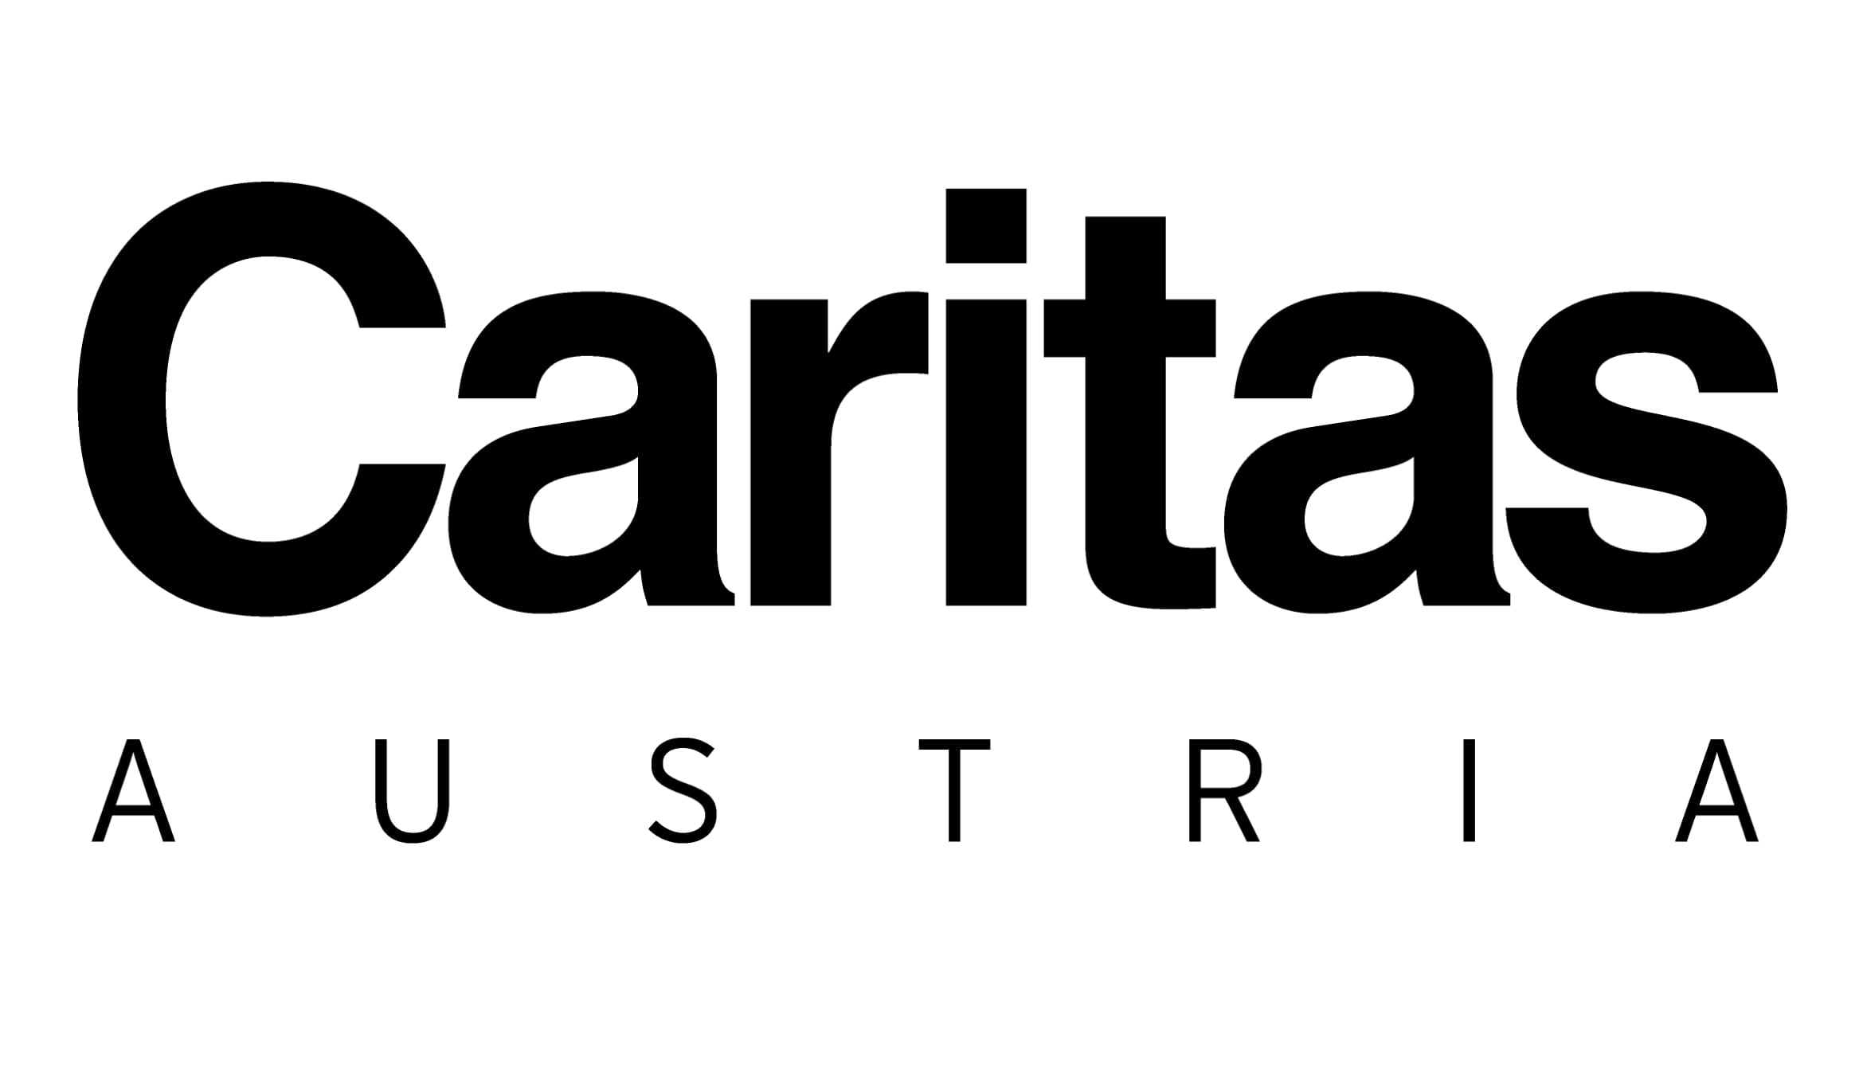
THIRRJE PËR EKSPERT ADVOKIMI

Organizata | Caritas Albania (Shqiptar)  Adresa: Rruga “Don Bosko” Tiranë,Albania  Tel: +355 42230088  Mob: + 355 682024596  E-mail: caritasalbania@caritasalbania.org
Programi | YourJob (Youth Overcoming Unemployment Regionally through Job Opportunities on the Balkans)
Kohëzgjatja e angazhimit | MAJ – KORRIK 2021
Ditët e angazhimit | 3 ditë trajnim dhe mbështjetje pas trajnimit sipas dakordësisë

Përshkrimi i organizatës
Caritas-i Shqiptar është një organizatë humanitare që punon për përmirësimin e kushteve të jetesës së njerëzve më në nevojë në Shqipëri. Caritas-i Shqiptar punon me programe edukimi, që synojnë forcimin e pjesëmarrjes qytetare, nxitjen e barazisë sociale, ofrimin e shërbimeve mbështetëse në komunitetet më të cënueshme, nxitjen e vullnetarizmit, aftësimin e fëmijëve dhe të rinjve nëpërmjet edukimit, mbështet drejtësinë dhe nismat e paqes.
Përshkrimi i programit
Caritas Shqiptar, Caritas Bosnia dhe Herzegovina, Caritas Kosova dhe Caritas Serbia, bashkë me Caritas Austria dhe me mbështetjen financiare të Agjensisë Austriake për Zhvillim, Secours Catholique dhe Renovabis kanë nisur një program rajonal të quajtur YourJob (Youth Overcoming Unemployment Regionally through Job Opportunities on the Balkans) me qëllim rritjen e punësimit tek të rinjve në Ballkanin Perëndimor. Mesazhi kryesor i këtij programi është t’u jepet mundësia të rinjve, veçanërisht atyre që janë martuar, jo përmes arsimit, punësimit apo formimit, por përmes formimit të pritjeve për të ardhmen e tyre në stazhe të ndryshme dhe në krijimin e një biznesi. Vlera e shtuar e këtij programi është bashkëpunimi i organizatave rajonale të Caritas-it, përmes mesazheve për lobim dhe avokim, si dhe hartimin i strategjive që paraqesin zgjidhje afatgjata.
Në kuadër të implementimit të këtij programi, Organizata “Caritas Shqiptar” kërkon të kontraktojë një ekspert, të aftë për të demonstruar aftësi trajnuese, komunikuese dhe drejtuese lidhur me të çështjet e advokimit në kuadër të fuqizimit të të rinjve nëpërmjet punësimit të projektit YOUR JOB.
Qëllimi i shërbimit: Programi YourJob kërkon të zhvillojë disa trajnime me stafin e projektit për të rritur aftësinë e tyre advokuese.
Detyrat që priten të realizohen nga Eksperti:
- Zhvillimin e trajnimeve me stafin e projektit mbi çështjet advokuese që lidhen me të rinjtë
- Përcaktimin e një plan kohor me datat përkatëse të trajnimeve;
- Krijimin e axhendës ditore të trajnimeve;
- Materialet prezantuese gjatë trajnimit në formë powerpoint dhe raportimi i tyre;
- Dhënien e asistencës për stafin e projektit në përgatitjen dhe zbatimin e aktiviteteve advokuese pas trajnimeve
- Përgatitjen dhe paraqitjen e një raporti përfundimtar me shkrim mbi advokimin në projektin ‘Your Job’
Përgjegjësitë e Caritas-it Shqiptar:
- Të sigurojë mjetet e nevojshme për zhvillimin e trajnimeve;
- Të sigurojë ambientin për zhvillimin e trajnimeve;
- Të sigurojë pjesëmarrësit për zhvillimin e trajnimeve;
- Të mbikëqyrë ofruesin e shërbimit, në bazë të kontratës;
- Të monitorojë respektimin e afateve të përcaktuara.

Kualifikimet, Përvoja e kërkuar:
- Të ketë eksperiencë në trajnime mbi çështje advokuese
- Të ketë arsimin përkatës dhe kualifikime pasuniversitare të çertifikuara;
- Eksperienca me organizata përbën avantazh në kryerjen e shërbimit;
- Aftësi për të respektuar afatet, disponueshmëri dhe të demostrojë korrektësi në kryerjen e shërbimit.

Paraqitja e aplikimit, Kandidatët e interesuar duhet të paraqesin:
- CV-në profesionale (MS Word ose PDF);
- Leter interesi;
- Trajnime të mëpërparshme të realizuar (me link ose PDF me materialet);
- Ofertën financiare
Pagesa për shërbimin e kërkuar: Modalitetet për pagesën do të përcaktohen në kontratën e shërbimit.
Përzgjedhja e ekspertit do të bazohet në plotësimin e kërkesave të përcaktuara në Termat e Referencës dhe përvojën relevante. Aplikantët mund të dorëzojnë aplikimet në mënyrë elektronike në adresën caritasalbania@caritasalbania.org dhe j.bici@caritasalbania.org, jo me vonë se data 12 Prill 2021, ora 12:00.
Vetëm eksperti i përzgjedhur (me anë të e-mailit) do të njoftohet për të vijuar me lidhjen e kontratës dhe realizimin e trajnimeve.

